ПРИЛОЖЕНИЕ Д
(рекомендуемое)

Схема взаимодействия таблиц базы данных

Схема взаимодействия таблиц базы данных представлена на рисунке Д.1.

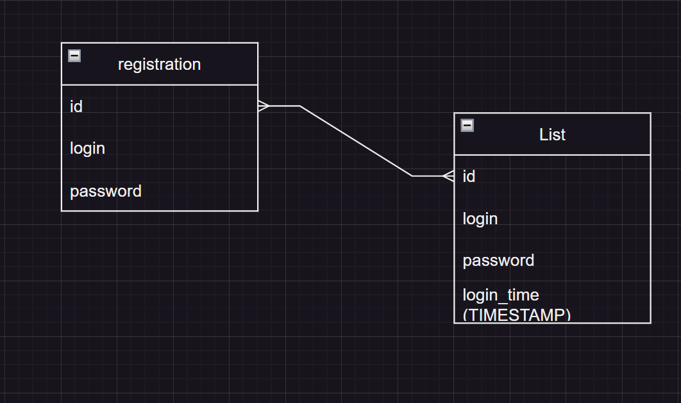

Рисунок Д.1 - Схема алгоритма взаимодействие бд

